
Universidade Federal do Amazonas
Faculdade de Tecnologia
Departamento de Eletricidade
Sistema de Controle

Projeto
Domínio da freqüência

Manaus, 22 de abril de 2006

Universidade Federal do Amazonas
Faculdade de Tecnologia
Departamento de Eletricidade
Sistema de Controle

Projeto
Domínio da freqüência

Cristiane Lucia- 20310107
Fernando da Rocha Meira- 20310082

Manaus, 22 de abril de 2006

1ª Questão: No diagrama de blocos abaixo 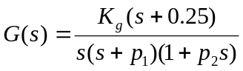
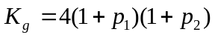
Comandos no Matlab para definição da função de transferência

>> num=[364.8 91.2]

num =

364.8000 91.2000

>> den=[0.2 16 75 0]

den =

0.2000 16.0000 75.0000 0

>> g=tf(num,den)

Transfer function:
364.8 s + 91.2
-----------------------
0.2 s^3 + 16 s^2 + 75 s

a) Traçar o diagrama de bode assintótico.

Um esboço do diagrama foi desenhado a mão e segue em anexo.

b) Determinar a margem de ganho e a margem de fase.
Margem de ganho:infinito. A reta traçada em 180º é uma assíntota e o valor real da função nunca será alcançado.

c)Plot o diagrama de Bode usando o MATLAB e repita novamente o item

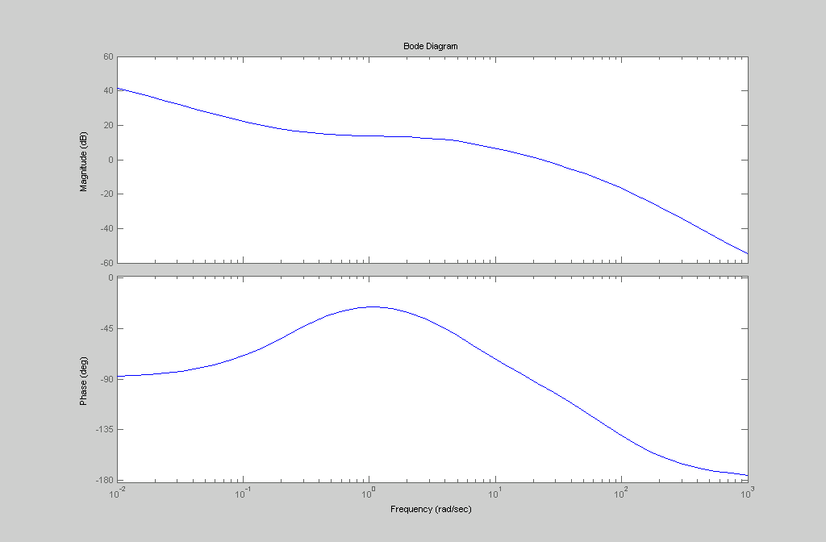

Pela figura tem-se que:
Margem de ganho: +∞, o gráfico de margem nunca toca 180º
Margem de fase: |G(jωg)|db=-0.113 quando ω= 23
MF= -95.4º+ 180º = 84.6

d)Determine K para se obter margem de ganho de 10 dB. Qual o valor da margem de fase para o ganho calculado? Simule o sistema para r(t) = δ₋₁( t ).

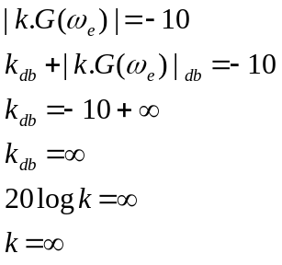
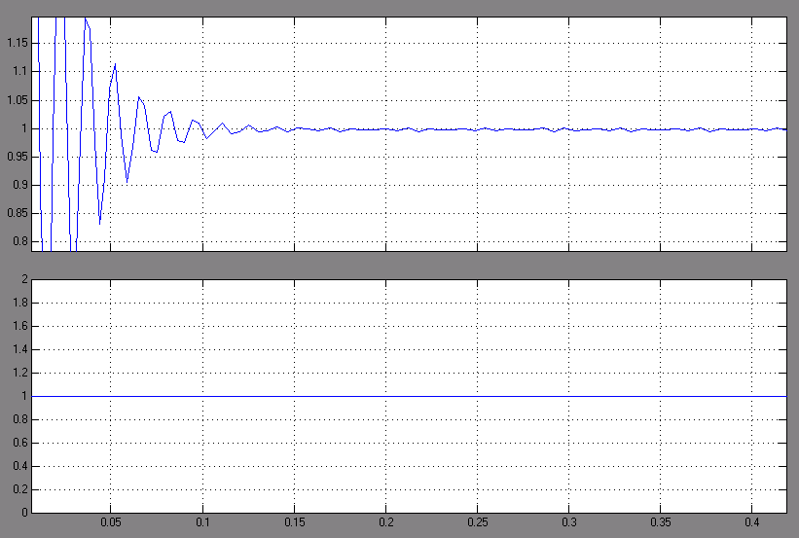

Verificando o Gráfico acima analisamos que a margem de fase tende a zero quando minha margem de ganho tende ao infinito.

e) Determine K para se obter uma margem de fase de 30º. Qual o valor da nova margem de ganho? Simule o sistema para r(t) = δ₋₁( t ).

MF=Fase (G(jw))+180º
Fase (G(jw))=MF-180º
Fase (G(jw))=30º-180º = -150º.

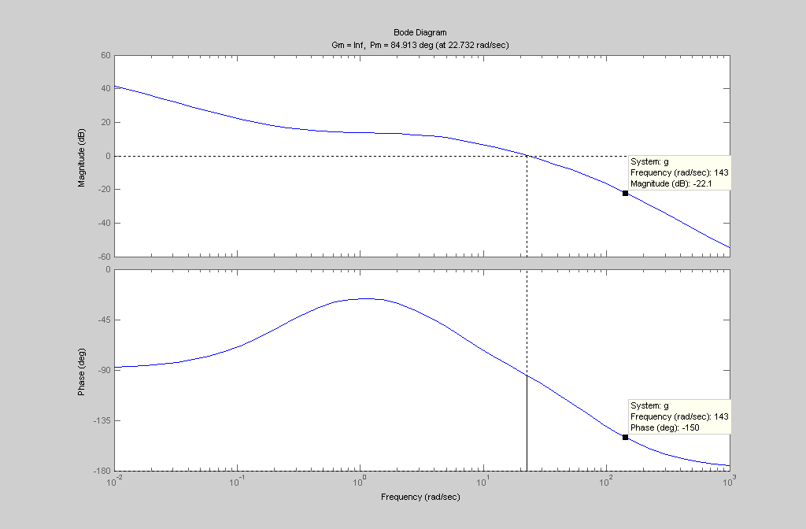

Na freqüência 143 temos MF= -150º.

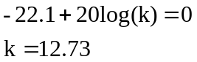

Para a simulação ao degrau, temos:
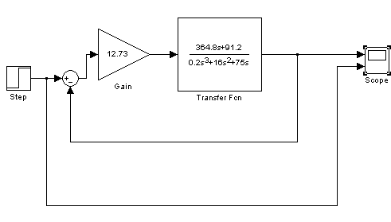
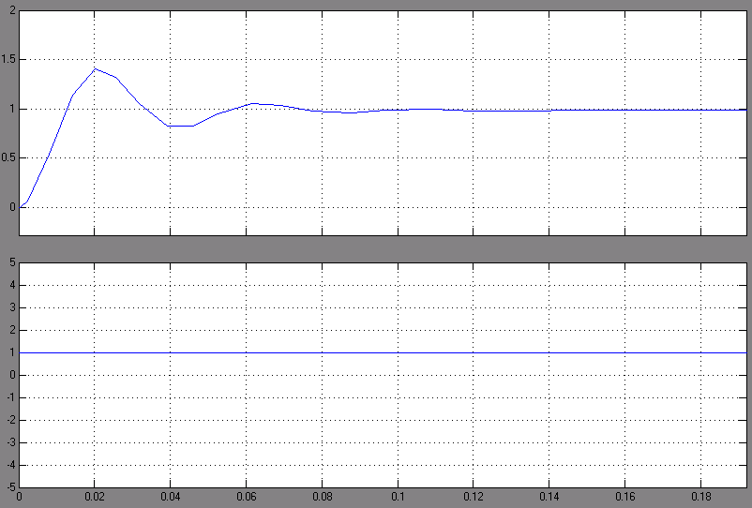

Constatamos que o sistema é estável independente da margem de ganho. O root locus comprova está afirmação.

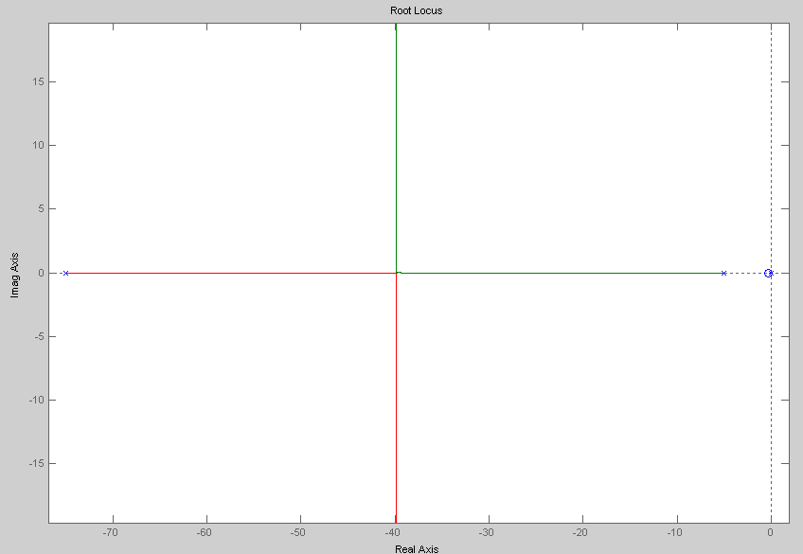

3ª) Questão: Considere 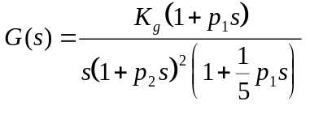
- Plote a curva de Nichols usando o Matlab

>>N=[27360 364.8]
>>D=[0.6 6.04 15.4 1 0]
>>S=tf(N,D)
Transfer function:
27360 s + 364.8
---------------------------------
0.6 s^4 + 6.04 s^3 + 15.4 s^2 + s
>> nichols(S)

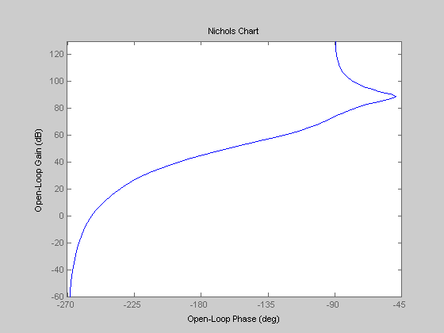

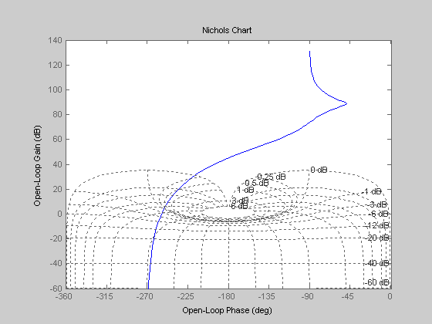
- Determine a margem de ganho e margem de fase.

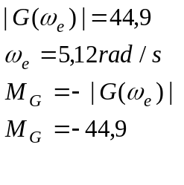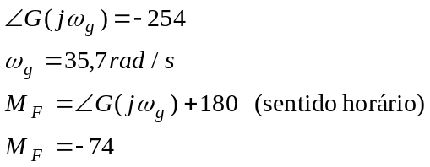

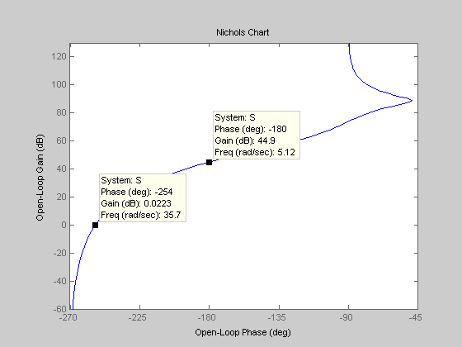

- Qual o Valor de K para que MF=30º ?

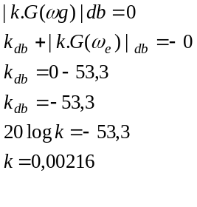
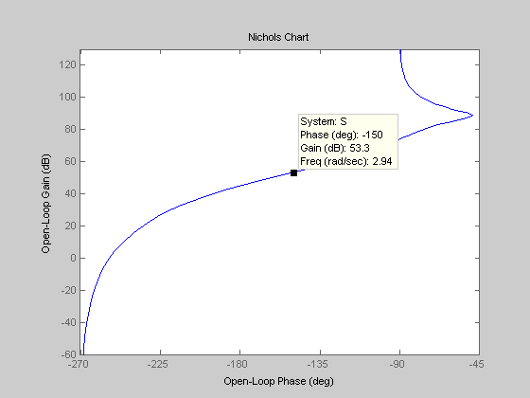

Com K=0.00216 temos:

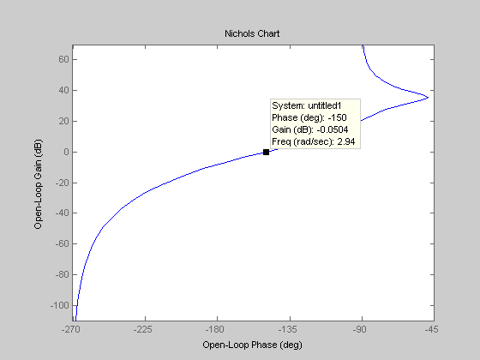

d) Qual o valor de K para M_{p}=1,4125 ? Simule o sistema para r(t) = δ₋₁( t ).
Com Mp=1.4125 , implica |G|= 20*log (1.4125) = 3dB
Deixou-se então o gráfico tangente a curva de 3dB.

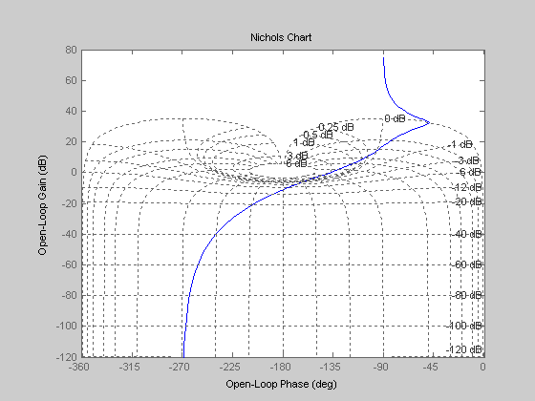

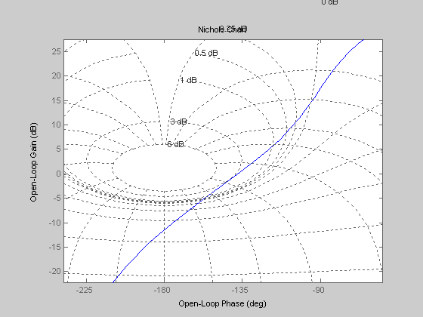
Através de K=0.0015 obtemos a tangente com 3 dB. Simulou-se a resposta ao degrau apartir do simulink e obteve a curva abaixo:

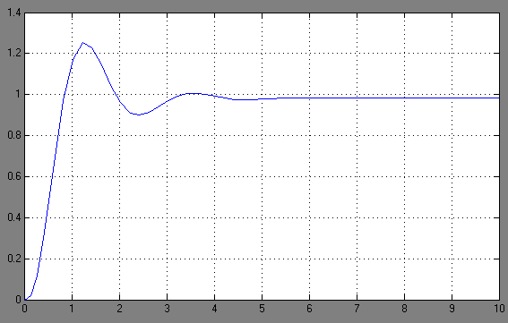

4ª Questão: Considere 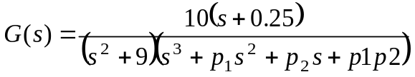
- Plote o diagrama de Nyquist pelo matlab.

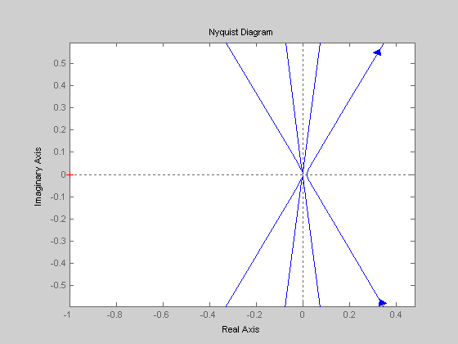

- Faça um estudo de estabilidade em malha aberta.

- Faça um estudo de estabilidade em malha fechada em função de k.

5ª Questão: A função de transferência de um sistema de laminação de aço é

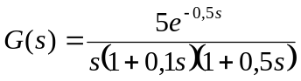
Considere que o atraso é aproximado pela série de Padè: 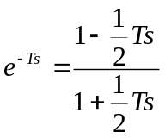
substituindo o valor de T na expressão:

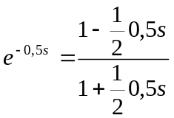 → 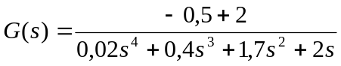
Traça-se a curva no matlab:

G=tf([-0.5 2],[conv([conv([0.1 1 0],[0.5 1])],[0.5 2])])
step(G)

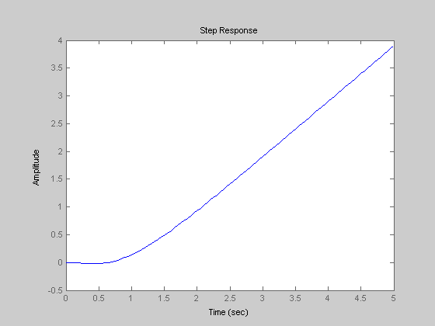

a) Projete um controlador tal que a margem de fase seja 50º

MF = Fase(G) + 180º
50 = Fase(G)+ 180º
Fase(G) = 50º-180º
Fase(G) = -130º

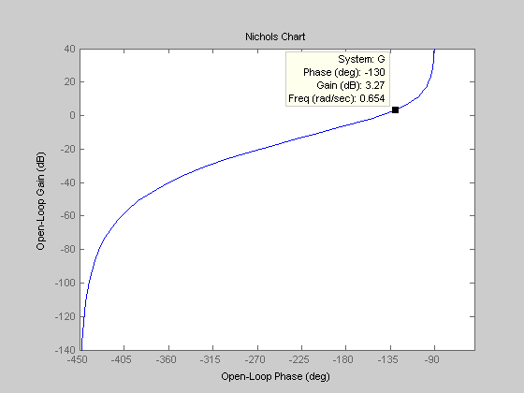

b) Determine a margem de ganho e M_{p} para sistema compensado
│G(jW)│dB = -3,27
então 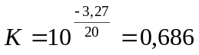
nichols do sistema compensado

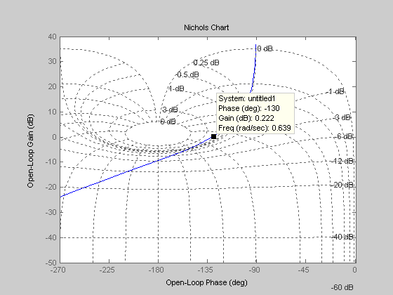

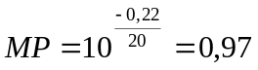

c) Plot a resposta ao degrau unitário para o sistema compensado e não compensado.

sistema não compensado
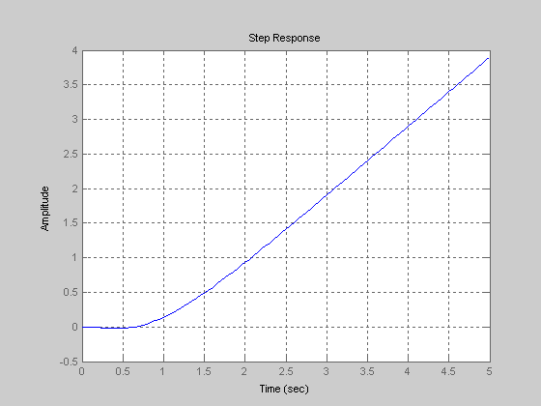

sistema compensado
